ГРОМАДСЬКА ОРГАНІЗАЦІЯ
«Центр сприяння інформаційним технологіям імені Стіва Джобса»
(код ЄДРПОУ: 37959716 )

Голова Організації (Голова Правління)
Правління Організації
Бухгалтер (-ка) Організації
Інші члени Організації
Ревізійна
Комісія
ГРОМАДСЬКА ОРГАНІЗАЦІЯ
«Центр сприяння інформаційним технологіям імені Стіва Джобса»
(код ЄДРПОУ: 37959716 )
(далі – також ГО)
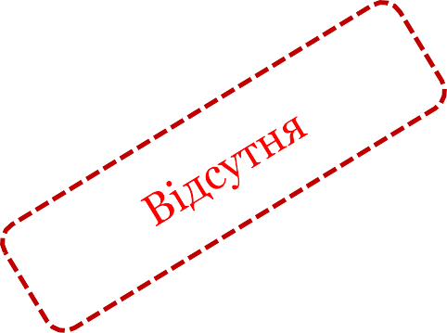
Структура власності за формою та змістом, визначеними відповідно до частини четвертої Розділу X «Прикінцеві та перехідні положення» Закону України «Про запобігання та протидію легалізації (відмиванню) доходів, одержаних злочинним шляхом, фінансуванню тероризму та фінансуванню розповсюдження зброї масового знищення» та наказу Міністерства фінансів України від 19 березня 2021 року № 163 «Про затвердження Положення про форму та зміст структури власності»
Інша фізична особа, що здійснює контроль



ГРОМАДСЬКА ОРГАНІЗАЦІЯ
«Центр сприяння інформаційним технологіям імені Стіва Джобса»

(код ЄДРПОУ: 37959716)
)


Всі члени ГО станом на 07.10.2021, які перебувають на обліку в ГО, не володіють корпоративними правами в ГО та не мають значного впливу на керівництво чи діяльність ГО, а отже - КІНЦЕВИЙ БЕНЕФІЦІАРНИЙ ВЛАСНИК ВІДСУТНІЙ. ПРИЧИНА ВІДСУТНОСТІ - ВІДСУТНІ ФІЗИЧНІ ОСОБИ, ЯКІ ВІДПОВІДАЮТЬ СТАТУСУ КІНЦЕВОГО БЕНЕФІЦІАРНОГО ВЛАСНИКА ЮРИДИЧНОЇ ОСОБИ.

Керівник ГО «Центр сприяння інформаційним технологіям
імені Стіва Джобса» Владислав Гладкий
«07» жовтня 2021 року

